نظرية بافلوف - الاشراط التقليدي
تنص هذه النظرية في التعلم على : اقتران المنبه غير المشروط ( القديم ) بمنبه مشروط ( جديد ) لعدة مرات يؤدي الى اكتساب المنبه الجديد لفعالية المنبه القديم في اثارة الاستجابة غير المشروطة يمكن توضيح هذه النظرية بالمخطط التالي :

منبه غير مشروط ( م غ م )
مثل معلم الصف
الاستجابة غير المشروطة
(س غ م )
مثل ميول ايجابية
منبه مشروط ( م م )
مثل معلم جديد

وتقوم نظرية الاشتراط التقليدي اذن على استبدال المنبهات الطبيعية التي اعتاد عليها الفرد في احداث السلوك بمنبهات جديدة بواسطة اقرانهما ( المنبه القديم غير المشروط والمنبه الجديد المشروط ) لعدة مرات يتحول المنبه الجديد نتيجة عملية الاقتران الى المنبه غير مشروط ( اي منبه فعال تلقائياً في احداث السلوك المطلوب ) بسبب اكتسابه لقوة تاثير سابقة قديمة ، الامر الذي يشير لمختصر التعليم او السلوك الى امكانية البدء بسحب المنبه القديم من موقف التعلم السلوكي والاعتماد بالتالي على المنبه المشروط البديل في اثارة السلوك المطلوب .
ويعتمد نجاح عملية اقتران المنبهات القديمة العادية ( غير المشروطة ) بالاخرى الجديدة ( المشروطة ) .. اي عملية اشتراطهما معاً ( بكون احدهما شرطاً لحدوث الاخر ) على مبدأ تقديم المنبه الجديد قبل ثانية من المنبه القديم للعمل على اثارتها لابداء الاستجابة المقصودة ذات الطبيعة الانعكاسية بوجه عام .
الاجراءات التجريبية Procedures
للقيام بالتجربة اتبع بافلوف الخطوات الاتية :
- قام بافلوف باجراء عملية جراحية بسيطة للكلب تم بواسطتها عمل فتحة في صدغ الكلب تدخل منها انبوبة زجاجية تحيط بفتحة من فتحات الغدة اللعابية , وبذلك يمكن جمع اللعاب المسال وقياسه .
- قام بافلوف بعد ذلك بتدريب الكلب على الوقوف في سرج يمنعه من الحركة حتى يتعود الهدوء , وعند ربطه اثناء اجراء التجربة , ولقد كان الكلب يتعرض لفترة طويلة من التمرين الذي كان يستمر احياناً اسابيع عدة حتى يتعود تماماً على الظروف المحيطة بالتجربة .
- اوقف بافلوف الكلب على المنضدة وثبت اقدامه الامامية والخلفية بقيود تمنعه من الابتعاد دون ان تقيد حركته تقييداً تاماً .
- وضع الانبوبة التي تستقبل اللعاب في صدغه فوق فتحة انبوب الغدة اللعابية وفي الاجراء التجريبي اتبع بافلوف الاتي :
- اختيار مثير واستجابة يرتبطان بعلاقة انعكاسية فطرية , ووقع الاختيارعلى مثير الطعام بشرط ان يكون الحيوان جائعاً ويسمى المثير الطبيعي او المثير الغير شرطي ويرمز له بالرمز ( م ط ) , واستجابة افراز اللعاب وهي الاستجابة الطبيعية لمثير الطعام , او الاستجابة الغير شرطية ويرمز لها بالرمز ( س ط ) .
- اختيار مثير جديد لا يرتبط بالاستجابة السابقة باي علاقة فطرية كانت او متعلمة ويسمى في هذه المرحلة المبكرة من التجريب باسم المثير المحايد وفي المراحل اللاحقة يسمى المثير الشرطي ويرمز له بالرمز ( م ش )
ويمكن تمثيل هاتين الخطوتين كالاتي :
ضوء مثلاً ( م ش ) ــــــــــــــــــــــ> الانتباه للضوء
طعام ( م ط ) ـــــــــــــــــــــــ> افراز اللعاب
( س ط )
- بعد ذلك يصمم المجرب الموقف التجريبي على النحو الاتي :
ظهور المثير الشرطي ( م ش ) يليه مباشرة ظهور المثير الطبيعي واللاشرطي ( م ط ) فصدور الاستجابة ( افراز اللعاب ) ويوضح الشكل الاتي هذا التتابع .
علاقة تتابع او ضوء ( م ش ) افراز اللعاب
تزامن بين مثيرين طعام ( م ط ) (س ط )

- يقوم المجرب بعرض المثير الشرطي ( م ش ) فاذا لاحظ ان استجابة افراز اللعاب تصدر حتى ولو لم يتبع المثير الطبيعي ( م ط ) المثير الشرطي ( م ش ) فانه يستنتج حدوث الفعل الشرطي وتصبح استجابة افراز اللعاب في هذه الحالة استجابة شرطية ( س ش ) لانها تصبح نوعاً من الاستجابة المتعلمة لمثير لم تكن تربطهما به علاقة حدوث قبل موقف الخبرة هذا ، ومعنى هذا ان المثير الشرطي ( الضوء ) الذي كان محايداً قبل الاشتراط اصبح يستثير الاستجابة الشرطية ويوضح الشكل الاتي ذلك :
ضوء ( م ش ) ـــــــــ علاقة مكتسبة ـــــــــــــ> افراز اللعاب ( س ش )
ويمكن توضيح هذه الاجراءات بعرض بعض التجارب التي قام بها بافلوف :
تجاربه على الحيوان
- قام بافلوف في احد تجاربه باصدار صوت من شوكة رنانة ( او جرس لمدة 7 او 8 ثواني ) لاحظ انه لم يحدث افراز اللعاب.
- عقب انتهاء صوت الجرس مباشرة قام بوضع مسحوق اللحم في فم الكلب وحينئذ لاحظ سيل اللعاب .
- استمرت عملية تعاقب اللحم بعد صوت الجرس لمدة عشر مرات .
- بعد ذلك عدل بافلوف زمن الجرس الى 30 ثانية ولاحظ ان اللعاب يبدأ في الظهور بكمية بسيطة بعد 18 ثانية .
- لاحظ بافلوف انه بعد 30 مرة من تعاقب اصدار الصوت وتقديم مسحوق اللحم بدا الكلب في افراز كمية كبيرة من اللعاب فور سماعه صوت الجرس فقط بدون تقديم طعام .
وقد فسر بافلوف هذه الظاهرة بان الكلب قد تعلم توقع تقديم مسحوق اللحم وان صوت الشوكة الرنانة قد اكتسب القدرة على افراز اللعاب ويمكن توضيح التجربة في الخطوات الاتية :
الخطوة الاولى : ( م ش ) جرس ـــــــــــــــــــــــــــــــــــ انتباه
( م ط ) طعام ــــــــــــــــــــــــــــــــــ افراز اللعاب ( س ط )
الخطوة الثانية : ( م ش )
(جرس) ( س ط ) افراز اللعاب
( م ط )
(طعام)
الخطوة الثالثة : ( م ش ) جرس ـــــــــــــــــــــــــــــــــــــ ( س ش ) افراز اللعاب
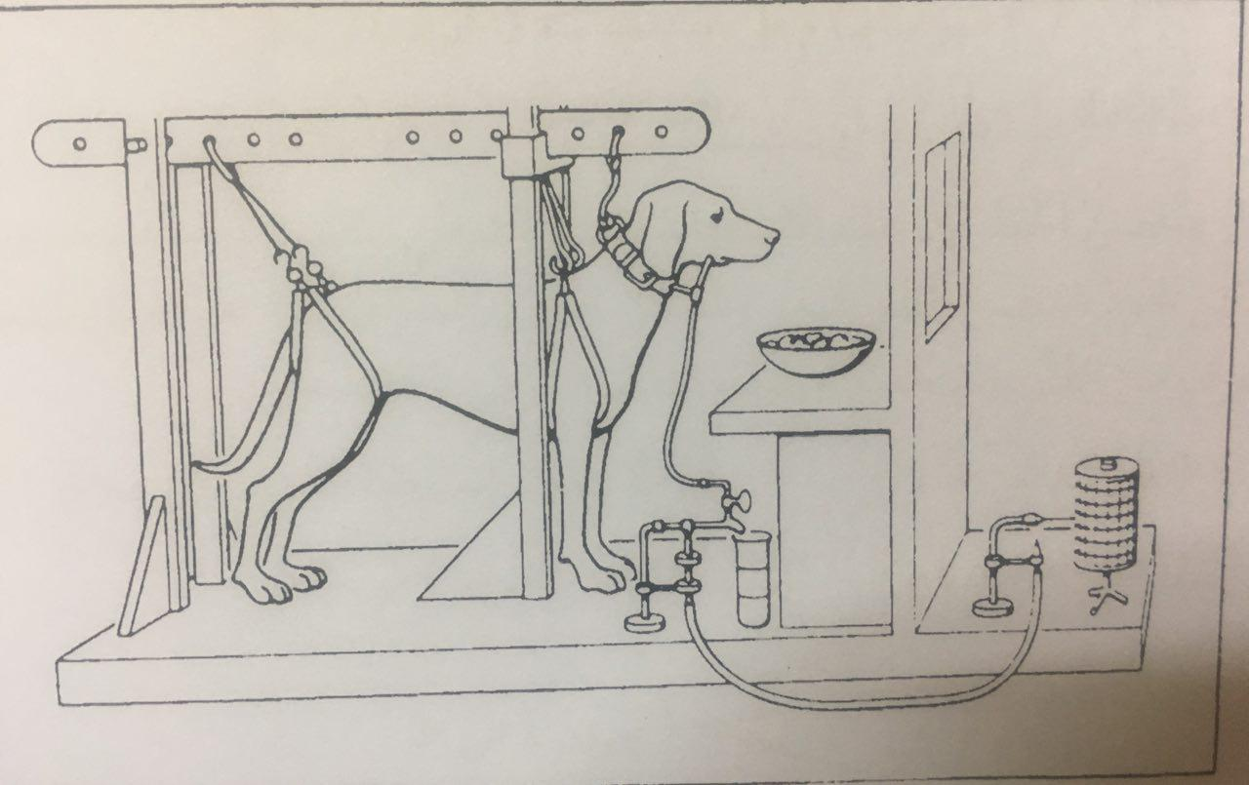
التنظيم التجريبي في دراسات بافلوف حول الاشتراط البسيط
تجارب الاشتراط التي استخدمها على الافراد
تجربة الطفل البرت : في هذه التجربة تم اشتراط سلوك الخوف لدى الطفل من الارنب ذو الفراء الابيض والحيوانات الاخرى المشابهة له حيث تم اقران الارنب الابيض بصوت مدوي مرتفع الامر الذي ادى الى تشكل سلوك الخوف لدى الطفل من الارنب وفيما يلي مخطط لهذه العملية :
ارنب ابيض (م ح ( ــــــــــــ> لا استجابة ( لااستجابة وعدم وجود استجابة خوف )
ارنب ابيض (م ح ( + صوت مدوي ( م ط ) ــــــــــــــــــــــــــ> خوف ( س ط )
ارنب ابيض (م ح ( + صوت مدوي ( م ط )

